اسم الطالب: الرقم الجامعي:
رقم الشعبة : رقم التسلسل:

تجربة العدسة المحدبة
- الهدف:
………………………………………………………………………………………………………………………………………………………….
…………………………………………………………………………….

- نظرية التجربة

- الأدوات

………………………………………………………………………………………………………………………………………………………....

- خطوات العمل
- …………………………………………………..……………….
……………………………………………………………………..
……………………………………………………………………..

- ……………………………………………………………………………………………………………………………………………………………………………………………………………….
- ………………………………………………………………………………………………………………………………………….
……………………………………………………………………..
……………………………………………………………………..

- …………………………………………………………………….
……………………………………………………………………..
……………………………………………………………………..
- ……………………………………………………………………..
……………………………………………………………………..
……………………………………………………………………..
- ……………………………………………………………………..
……………………………………………………………………..
……………………………………………………………………..
……………………………………………………………………..
- النتائج
يمكن تثبيت متغيرات نظام المحكاة كالتلي:
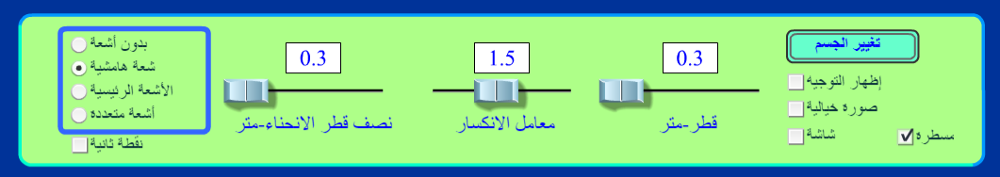
u (cm) | 40 | 50 | 60 | 70 | 80 | 90
v (cm)
u (m)
v (m)
1/u (m⁻¹)
1/v (m⁻¹)

- الرسم البياني
ارسم العلاقة بين 1/u على محور x و 1/v على محور y علي ورقة رسم بياني.

- الحسابات وتحليل النتائج
الجزء المقطوع من محور x =$\frac{1}{f_{1}}$
الجزء المقطوع من محور y =$\frac{1}{f_{2}}$
وبالتالي f₁= and f₂=
المتوسط
f= (f₁+f₂) /2= ------ m
f=-----------------
$f_{T}=$0.3 m

Errors Analysis:
$$\% Error(R)=\frac{\left|f-f_{T}\right|}{f_{T}}×100\%$$
………………………………………………………………………………………………………………………………………………………………………………………

